Piątek 08.05.2020

Usprawnianie pamięci wzrokowej

1. Opisywanie obrazków
Tego, co się na nich dzieje, kto jest na obrazku, co robią osoby na danym obrazku (obrazki z książek, dziecięcych gazet).
2. Wyszukiwanie elementów na obrazku lub w otoczeniu
Według nazwy („czy jest na tym obrazku jakieś zwierzę?”, „Pokaż mi na tym zdjęciu wszystkie dzieci, które mają czapki”) lub według położenia („Pokaż mi coś, co leży na stole”, „Pokaż, które zwierzęta na tym obrazku stoją na łące” itd.).
3. Opisywanie otaczającej rzeczywistości
Wspólne obserwowanie prostych zdarzeń, czynności, a następnie opisywanie ich przez dziecko (np. podczas spacerów).
4. Gra w domino
Zarówno obrazkowe, jak i literowe.
5. Ćwiczenia pamięci wzrokowej
Pokazujemy dziecku obrazek na kilka sekund i zakrywamy. Następnie pytamy:, co było na obrazku? Ile było np. lalek, samochodów itp.?

Karta pracy

Wyszukiwanie elementów na obrazku

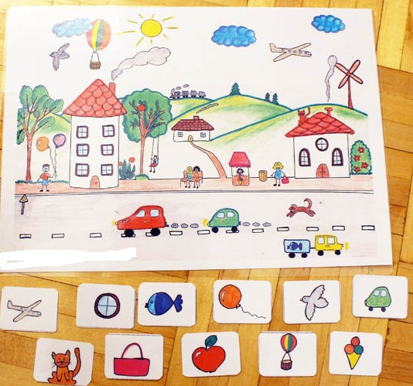

Karta pracy

Opisz obrazek a później wyszukaj i wskaż na nim pojedyncze elementy

